**Controle de Multas**

**Levantamento dos Requisitos**

Alunos: Lucas Emanuel da Silva

Hiago Muller Silva Henriques

**Componentes do Projeto:**

Turma de BI

Noite

| **Histórico de Versões** |
| --- |

| **Data** | **Versão** | **Descrição** | **Autor** | **Aprovado por** |
| --- | --- | --- | --- | --- |
| 12/09/2022 | 1.0 | Versão inicial do projeto | Lucas Emanuel  Hiago Henriques | Anderson Nascimento |
|  |  |  |  |  |
|  |  |  |  |  |
|  |  |  |  |  |
|  |  |  |  |  |
|  |  |  |  |  |
|  |  |  |  |  |
|  |  |  |  |  |

**Sumário**

**1** **INTRODUÇÃO 4**

**2** **IDENTIFICAÇÃO DOS STAKEHOLDERS 5**

2.1 Stakholders do Cliente 5

2.2 Stakholders da Equipe de Desenvolvimento 5

**3** **LEVANTAMENTO DE REQUISITOS 6**

3.1 Entrevista 6

3.2 Outros métodos 6

**4** **PLANO DE AÇÃO 5W2H 7**

4.1 What? 7

4.2 Why? 7

4.3 Where? 7

4.4 Who? 7

4.5 When? 7

4.6 How? 7

4.7 How Often? 7

**5** **DEFINIÇÃO DE REQUISITOS 8**

5.1 RQ-01 – Nome 8

5.2 RQ-02 – Nome 8

5.3 RQ-0N – Nome 8

**6** **FONTES DE DADOS 9**

6.1 Fonte 1 9

6.2 Fonte 2 9

6.3 Fonte 3 9

**7** **TERMO DE COMPROMISSO 10**

1. **Introdução**

Este documento tem por finalidade coletar, analisar e definir os principais requisitos do estudo de caso ***Controle de Multas***. O documento procura demonstrar os principais problemas atuais e o foco investigativo desejado pelo cliente.

1. **Identificação dos Stakeholders**

Esta seção tem o objetivo de definir quem são as pessoas-chaves no projeto, tanto da parte do cliente quanto da parte da empresa desenvolvedora.

* 1. ***Stakeholders do Cliente***

| Nome | Cargo | Papel | Observações |
| --- | --- | --- | --- |
| Anderson Nascimento | Coordenador | Gerente | Key User |
| João Paulo | Professor | Operacional |  |
| Natalia Joana | Professor | Operacional |  |
| Miguel Gabriel | Sócio | Patrocinador |  |
|  |  |  |  |

* 1. ***Stakeholders da Equipe de Desenvolvimento***

| Nome | Cargo | Papel | Observações |
| --- | --- | --- | --- |
| Lucas Emanuel | Gerente do projeto |  | Proprietário |
| Hiago Henriques | Gerente do projeto |  | Proprietário |
|  |  |  |  |
|  |  |  |  |
|  |  |  |  |

1. **Levantamento de Requisitos**

Entrevistas com os infratores e funcionários do Detran e levantamento de dados de acordo com o último ano de infrações

* 1. **Entrevista**

| Data | Entrevistador(es) | Entrevistado(s) | Assunto |
| --- | --- | --- | --- |
| 13/09/2022 | Lucas Emanuel | Anderson Nascimento | Primeira reunião do projeto |
| 14/09/2022 | Hiago Henriques | João Paulo | Base de dados |
| 15/09/2022 | Lucas Emanuel | Natália Joana | Dashboards |
| 16/09/2022 | Hiago Henriques | Miguel Gabriel | Campanha de marketing |
|  |  |  |  |

* 1. **Brainstorming**

Foi elaborado no dia 12/09/2022 um brainstorming com o Key User, onde foram definidos os conceitos do sistema.

1. **Plano de Ação 5W2H**

Esta seção apresenta a descrição do plano de ação 5W2H que deve ser utilizado para descobrir o que será feito, porque, onde, quem irá fazer, quando será feito, como e com que frequência irá fazer.

* 1. **What?**

A construção de um projeto de BI com a disponibilização dos dados para a tomada de decisões sobre as infrações nacionais.

* 1. **Why?**

Para entender melhor as infrações cometidas pelos condutores.

* 1. **Where?**

Nas rodovias do território nacional

* 1. **Who?**

Sistema de trânsito brasileiro

* 1. **When?**

O projeto terá duração de 90 dias, com previsão de entrega para 12/12/2022

* 1. **How?**

Será entregue um dashboard geral com as informações solicitadas. Serão construídos também um Data Warehouse, e será realizado o ETL.

* 1. **How Often?**

O Dashboard será atualizado todos os dias às 23:00PM.

1. **Definição de Requisitos**

Esta seção apresenta os requisitos indispensáveis identificados a partir das entrevistas e reuniões realizadas com o cliente.

* 1. ***RQ-01 – Rodovia com maiores quantidades de multas***

Verificar as rodovias com maior índice de infrações

* 1. ***RQ-02 – Idade média dos infratores***

Verificar a idade média dos condutores

* 1. ***RQ-03 – Fabricante com maior índice de multa***

Verificar o fabricante com o maior índice de infrações

* 1. ***RQ-04 – Valor médio das multas***

Verificar o valor médio das multas aplicadas

* 1. ***RQ-05 – Tipo de multa mais aplicada***

Verificar os tipos de multas aplicadas

**Fontes de Dados**

Esta seção apresenta uma análise preliminar das fontes de dados disponíveis na empresa e também as fontes externas, se estas forem utilizadas no projeto.

* 1. ***Fonte 1***

Sistema de infrações municipais

* 1. ***Fonte 2***

Sistema de infrações estaduais

* 1. ***Fonte 3***

Sistema de infrações federais

***5.9 Fonte 4***

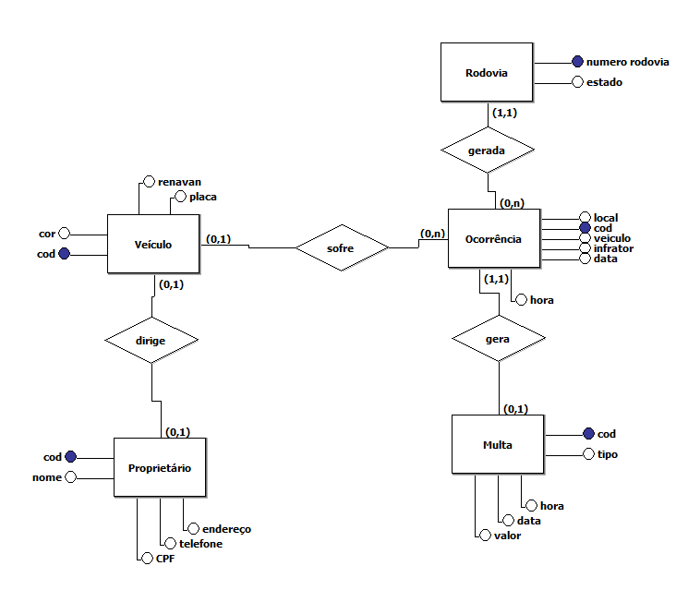**Termo de Compromisso**

Este documento foi elaborado com a participação de todos os envolvidos no projeto, conforme listado na seção 1 deste documento.

Por assim estarem de acordo com a análise do projeto, subscrevemo-nos:

______________________________, __________, _________________________ de ______________ .

Local e Data

____________________________________________

Adolfo Konder

Sistema de Trânsito Brasileiro

____________________________________________

Lucas Emanuel da Silva

Hiago Muller Silva Henriques